Федеральное агентство по образованию и науке РФ

Тульский государственный университет

Кафедра «Системы автоматического управления»

Отчёт по лабораторной работе № 2

по курсу

**ПРОЕКТИРОВАНИЕ МЕХАТРОННЫХ СИСТЕМ**

**Исследование возможностей коррекции динамических свойств**

**линейной системы газового привода.**

Тула 2008год

***Цель и задачи исследования***

Овладеть методикой выбора структуры и параметров корректирующих фильтров.

Для достижения поставленной цели требуется решение следующих задач:

1) исследовать влияние постоянной времени на динамические свойства системы привода;



2) исследовать влияние разноса постоянных времени корректирующего фильтра на динамические свойства системы привода;



3) дать рекомендации по рациональному определению параметров фильтра.

***Выполнение работы***:

1) Математическая модель исследуемой системы привода в среде MATLAB представлена на рисунке 1

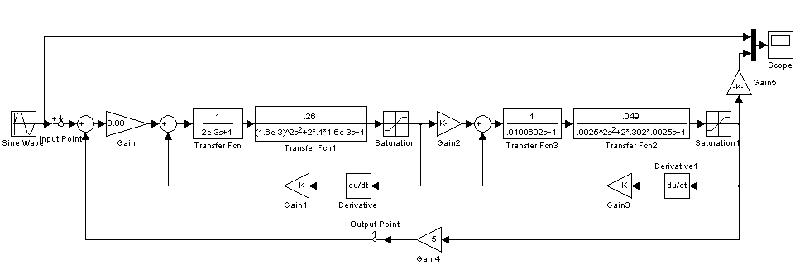

Рисунок 1. Математическая модель системы привода в среде MATLAB.

2) Экспериментально установить предельное значение коэффициента передачи электронного усилителя , соответствующее границе устойчивости системы привода, приняв .



Предельное значение коэффициента передачи электронного усилителя



Частотные характеристики системы привода с предельными значениями запасов устойчивости представлены на рисунке 2.

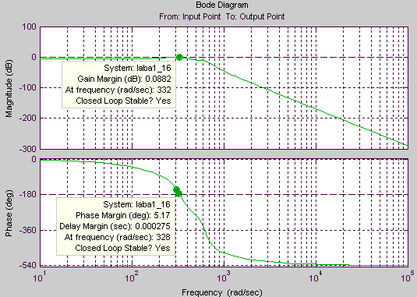

Рисунок 2. ЛАФЧХ системы привода на границе устойчивости.

3) Для простейшей структуры корректирующего фильтра найти его параметры: и из условия обеспечения запаса устойчивости .



Математическая модель исследуемой системы привода с корректирующим фильтром в среде MATLAB представлена на рисунке 3.

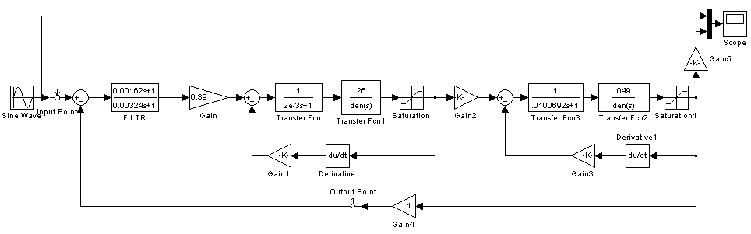

Рисунок 3. Математическая модель системы привода с корректирующим фильтром в среде MATLAB.

Следовательно, передаточная функция корректирующего фильтра имеет вид:

, где , .



Частотные характеристики скорректированной системы привода представлены на рисунке 4.

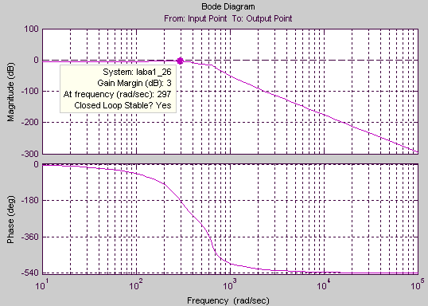

Рисунок 4. Частотные характеристики скорректированной системы привода.

4) Для скорректированной системы получить ЛАЧХ и ЛФЧХ замкнутого и разомкнутого контура системы привода, определить запасы устойчивости по амплитуде и фазе .



Структурная схема скорректированной системы привода представлена на рисунке

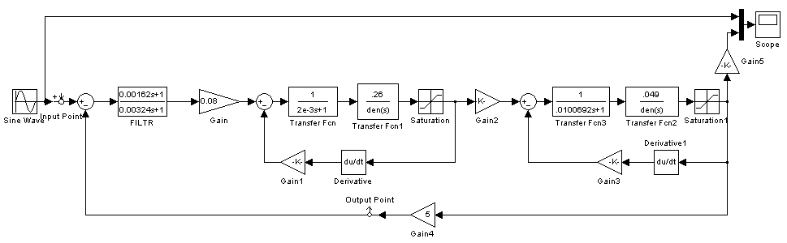

Рисунок 5. Структурная схема скорректированной системы привода.

Частотные характеристики скорректированной системы привода представлены на рисунке 6.

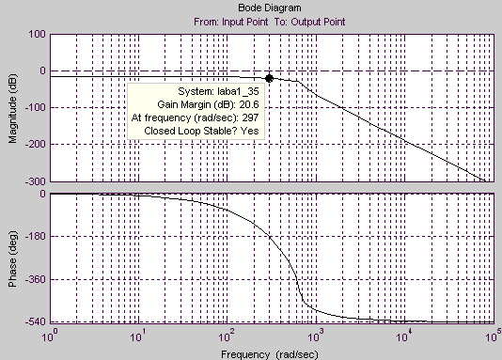

Рисунок 6. Частотные характеристики скорректированной системы привода.

Запасы устойчивости: по амплитуде .



5) Не изменяя , варьируя разносом постоянных времени , исследовать его влияние на запасы устойчивости. Исследование проиллюстрировать семейством частотных характеристик.



а) ,



Вид частотных характеристик системы привода при заданных параметрах корректирующего фильтра, т.е. при уменьшении разноса фильтра, представлен на рисунке 7.

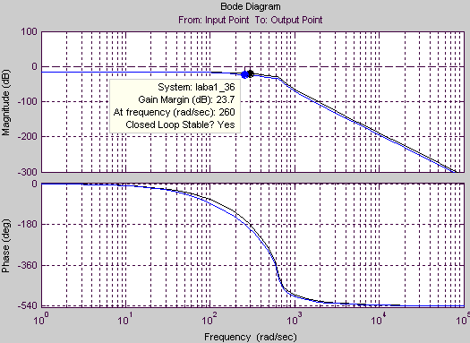

Рисунок 7. Частотные характеристики скорректированной системы привода при уменьшении разноса фильтра.

Из анализа рисунка 7 видно, что при уменьшении разноса фильтра запасы устойчивости в системе привода возрастают. Запасы устойчивости: по амплитуде .



б) ,



При увеличении разноса постоянных времени по сравнению с исходным запасы устойчивости в системе уменьшаются. Из анализа рисунка 8 видно, что при данном разносе фильтра запас устойчивости по амплитуде .

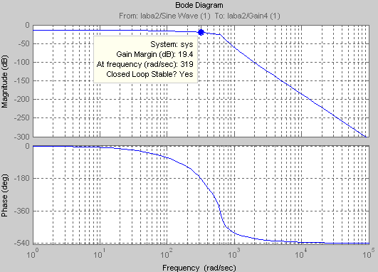

Рисунок 8. Частотные характеристики скорректированной системы привода при увеличении разноса фильтра.

6) Зафиксировав разнос постоянных времени , варьируя значением , исследовать ее влияние на запасы устойчивости. Исследование проиллюстрировать семейством частотных характеристик.



Принимаем .



Исходные значения постоянных времени ,



а) ,



При увеличении значений постоянных времени при фиксированном разносе запасы устойчивости возрастают .



Исходные и изменённые частотные характеристики представлены на рисунке 9.

б) ,



При уменьшении значений постоянных времени при фиксированном разносе запасы устойчивости уменьшаются .



Исходные и изменённые частотные характеристики представлены на рисунке 10.

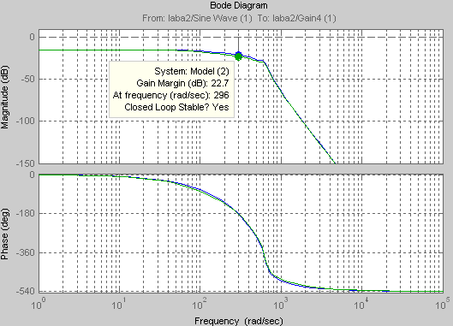

Рисунок 9. Частотные характеристики скорректированной системы привода до и после увеличения постоянных времени фильтра

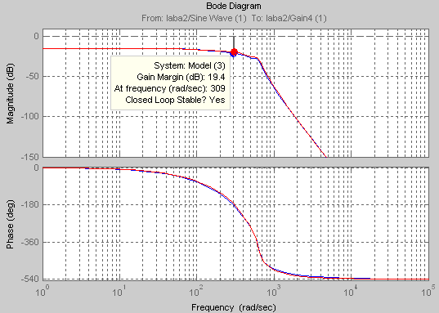

Рисунок 10. Частотные характеристики скорректированной системы привода до и после уменьшения постоянных времени фильтра

7) Экспериментально определить параметры четырехскобочного корректирующего фильтра и оценить его эффективность по сравнению с простейшей структурой

Передаточная функция четырехскобочного корректирующего фильтра имеет вид:

, где



Структурная схема скорректированной системы, собранная в MATLAB представлена на рисунке 11.

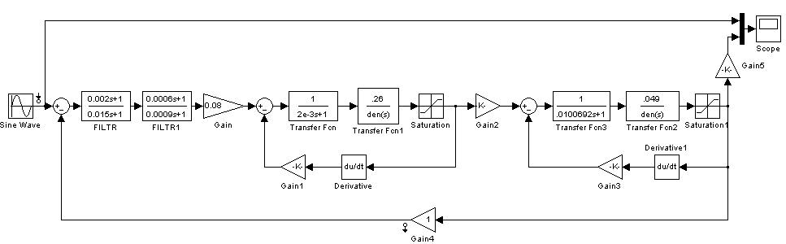

Рисунок 11. Структурная схема скорректированной системы привода c четырёхскобочным фильтром.

Частотные характеристики скорректированной системы привода представлены на рисунке 12.

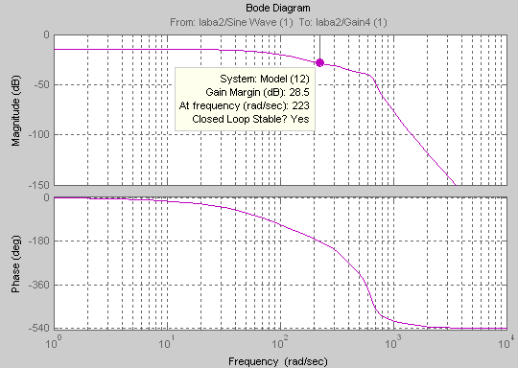

Рисунок 12. Частотные характеристики скорректированной системы привода до и после уменьшения постоянных времени фильтра

Передаточная функция фильтра имеет вид:



Запасы устойчивости в скорректированной таким образом системе .

